Для начала определим по имеющемуся датасету и приложенному к нему описанию какой параметр, за что отвечает

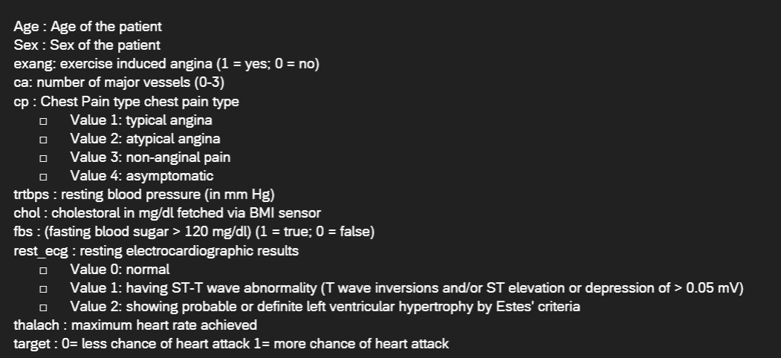

Age возраст

Sex пол

Cp тип грудной боли

Trtbps давление в покое

Chol содержание холестерина

Fbs повышенное содержание сахара в крови

Restecg результат электрокардиограммы в покое

Thalachh максимальное сердцебиение

Exng ангина

Oldpeak ?

Slp ?

Caa количество основных кровеносных сосудов

Thall ?

Output повышенный шанс сердечного приступа

Из приложенных данных таргетом будет output

Теперь составим модель в Orange, при помощи которого визуализируем данные и по этим данным обучим модель

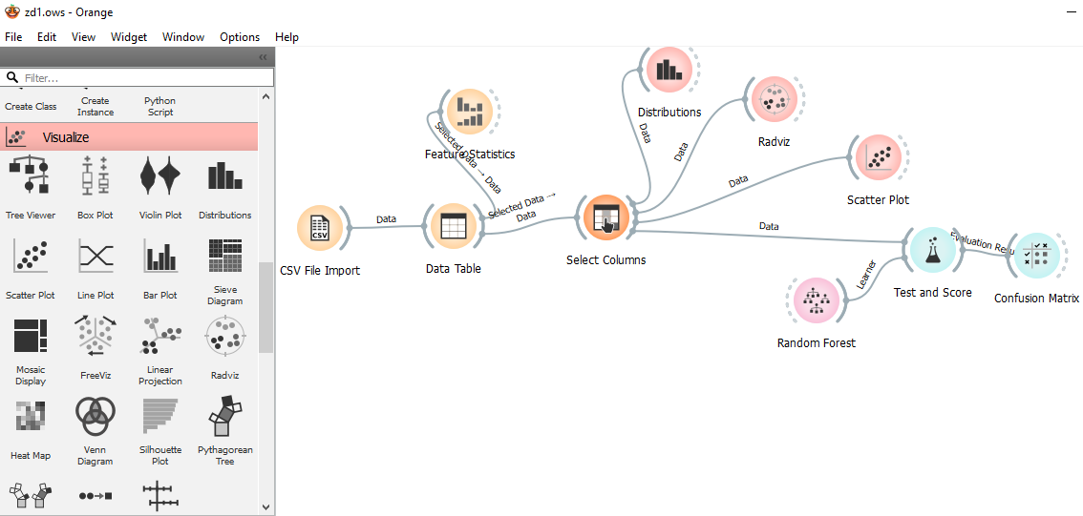

При помощи гистограммы определим то как каждый отдельный параметр влияет на таргет:

Thall со значением 2

Caa со значением 0

Chol имеет множество значений, которые приводят к таргету со значением 1, наисильнейший диапазон от 190 до 270

Slp со значением 2

Oldpeak имеет множество значений, которые приводят к таргету со значением 1, наисильнейший диапазон от 0 до 0.2

Thalachh имеет множество значений, которые приводят к таргету со значением 1, наисильнейший диапазон от 150 до 200

Restecg со значением 1

Cp имеет множество значений, которые приводят к таргету со значением 1, наисильнейший диапазон от 1 до 3

Trtbps имеет множество значений, которые приводят к таргету со значением 1, наисильнейший диапазон от 120 до 140

Age имеет множество значений, которые приводят к таргету со значением 1, наисильнейший диапазон от 25 до 55

Exng со значением 0

Fbs со значением 0

Sex со значением 0

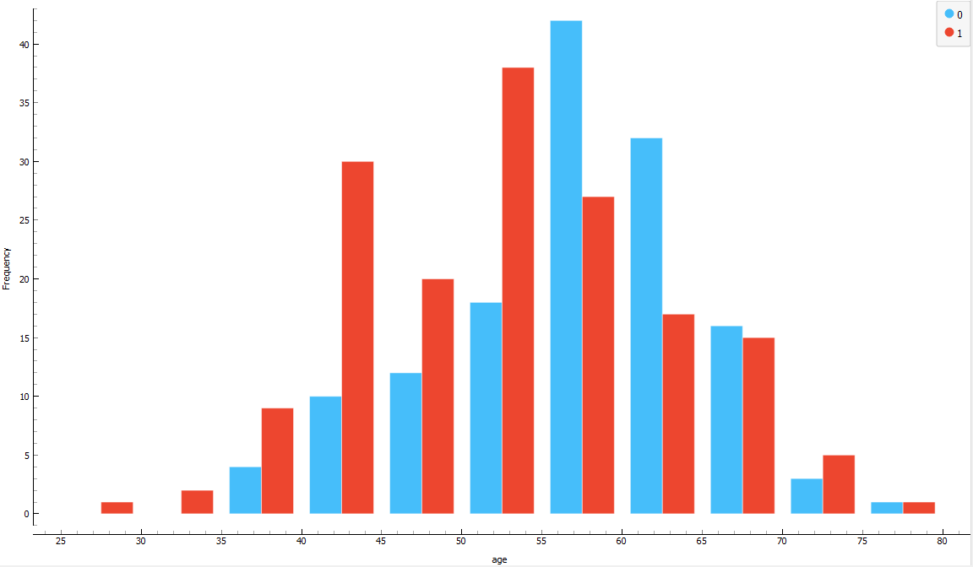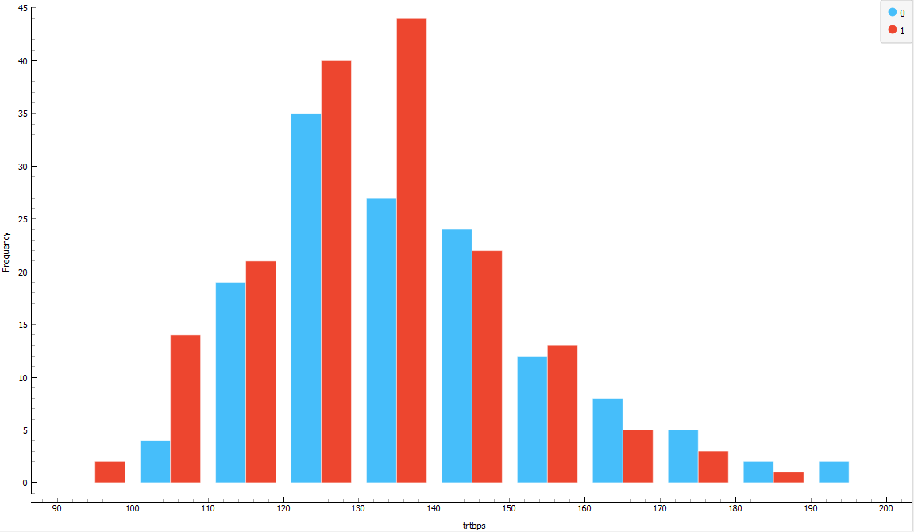

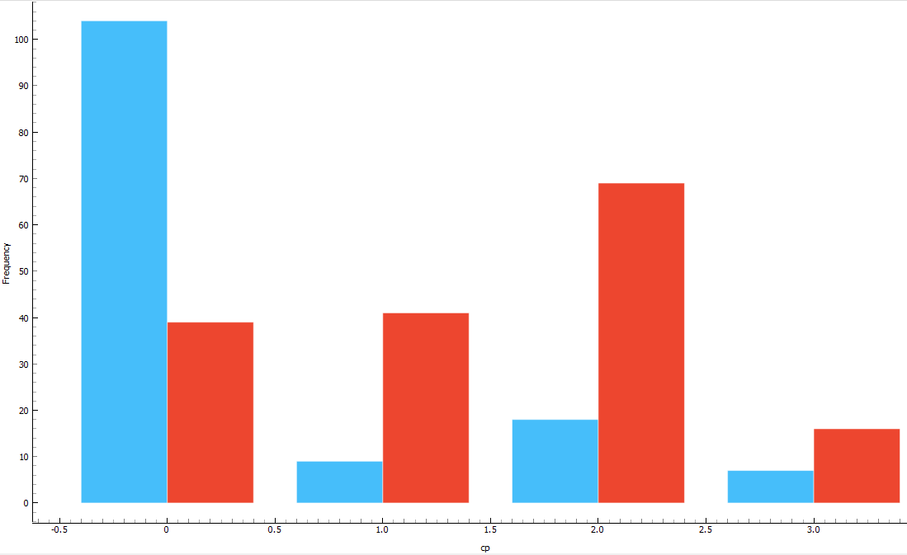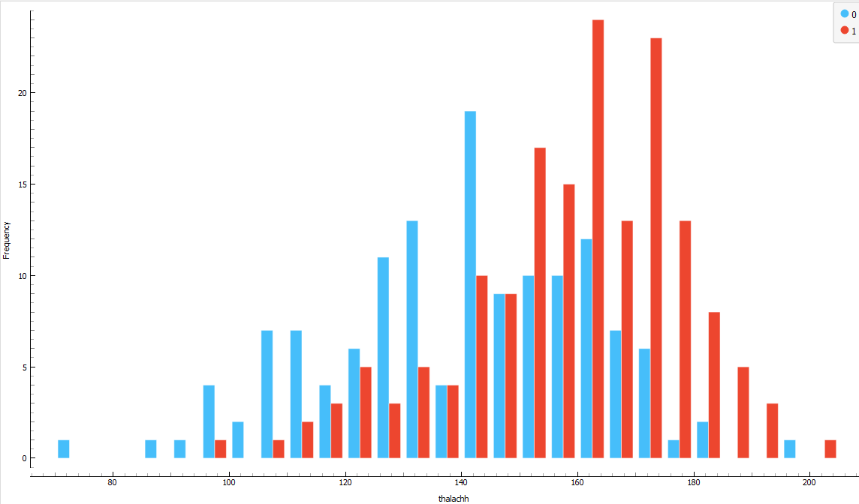

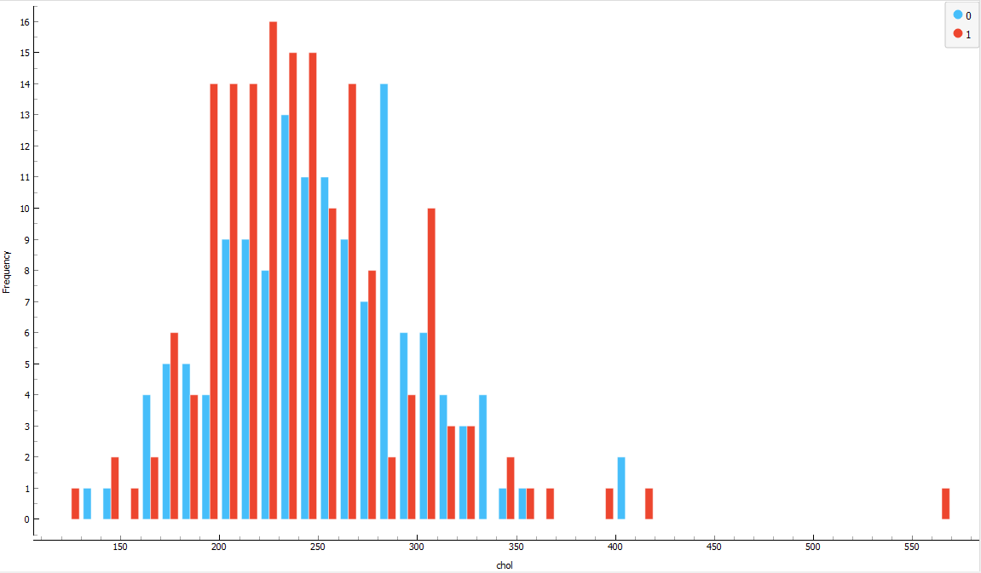

И того наиболее влияющие параметры на таргет это: chol, thalachh, cp, trtbps, age. Так как значений в этих параметрах больше чем в оставшихся и эти параметры с наибольшим шансом могут привести к таргету со значением 1